注意：一定不要为了适配打印机而去主动要求保留windows，如果该办公室一台windows不剩，但是打印机都无法适配，建议更换打印机.

云打印简介

统信云打印由服务器端（Windows操作系统）和客户端（uos操作系统）组成，服务器端和客户端需要分别进行配置。

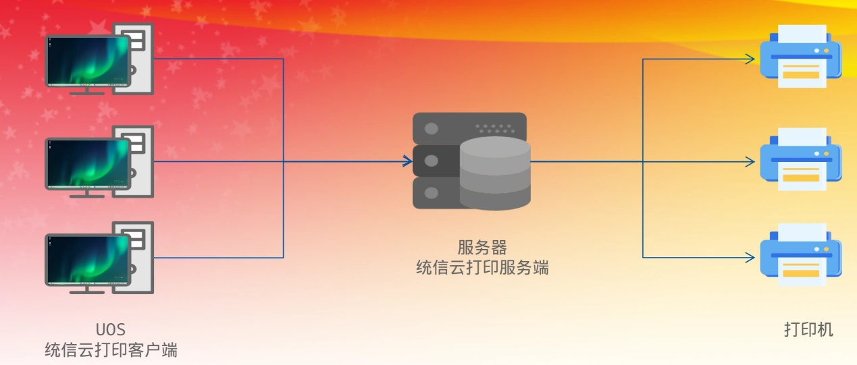

查看系统CPU构架

步骤一

点击控制中心-关于本机，检查系统构架是amd ,arm 还是mips。

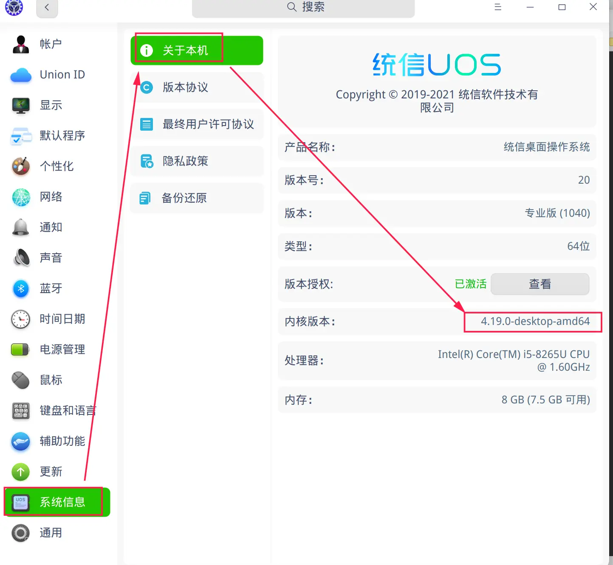

步骤二

手动配置电脑的IP控制中心->网络->有线网络/无线网络->IP V4 手动 ->输入固定IP

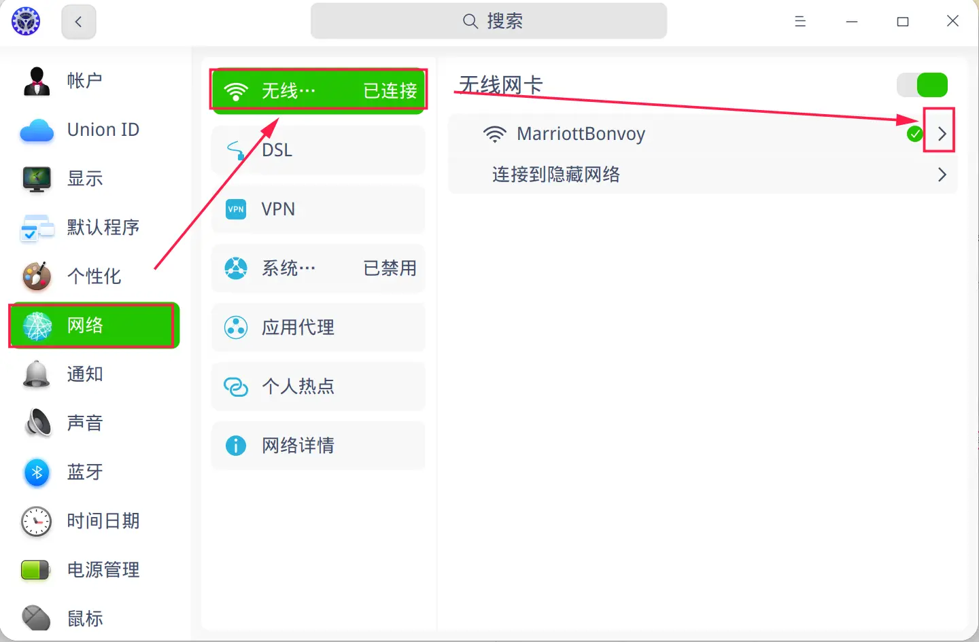

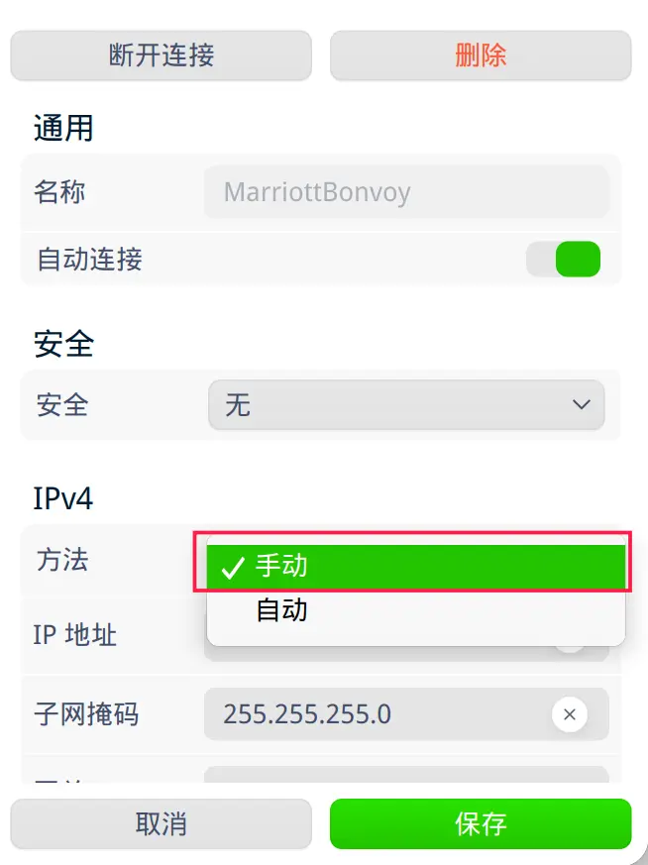

下载云打印

注意：对于UOS上安装的deb包请根据具体CPU架构下载对应驱动安装，龙芯为mips包、鲲鹏920和飞腾2000为ARM包、兆芯及英特尔为AMD包。



安装云打印服务端

步骤一

下载统信云打印，找到UniontechCloudPrintServerInstallerXXX.exe程序，并安装统信云打印的应用程序

步骤二

按照提示选择下一步。

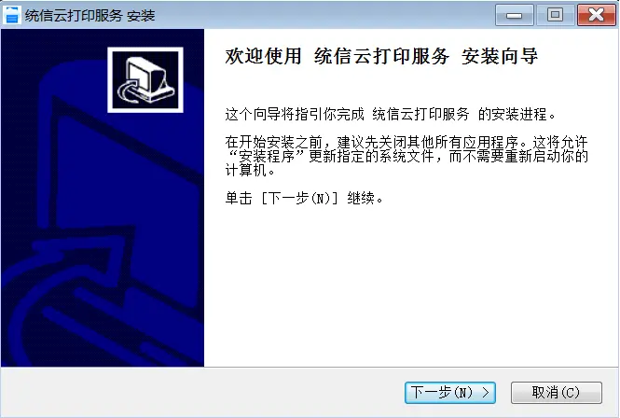

步骤三

建议勾选Visual Studio Runtime同时安装VS运行时环境。

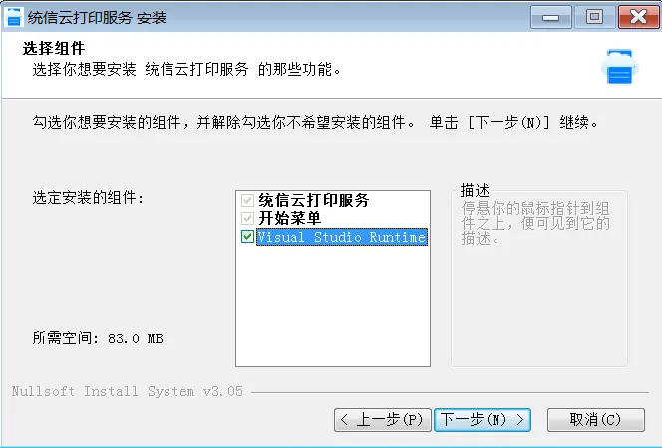

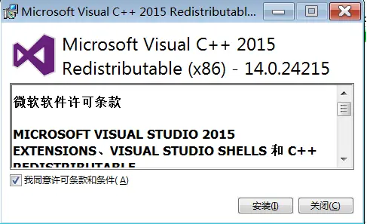

步骤四

安装成功后，运行云打印配置程序。

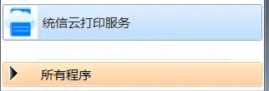

步骤五

安装完成后运行会弹出一个设置界面，显示出当前设备的网络地址，这个需要记录一下以便接下来在客户端进行配置，另外还有一个框是让我们来设置一个授权码，也就是一个验证密码，用来进行服务端和客户端之间的验证连接。

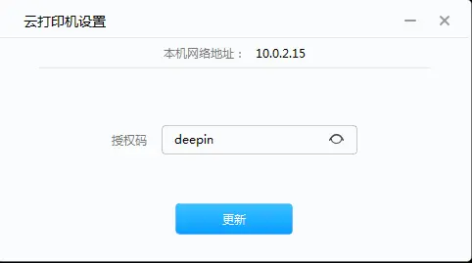

注意：安装时需要注意杀毒软件或者防火墙是否拦截

UOS上安装云打印客户端

客户端（uos）安装相应的软件包，安装成功后需要重启机器（5.1.0.6及以上版本不需要重启）

步骤一

下载对应CPU构架的deb安装包，双击安装统信云打印配置助手signed_org.deepin.cloudprint_xxx64.deb。如果安装报依赖的错误，如下图：

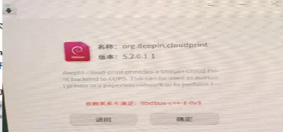

步骤二

则先安装依赖包再安装统信云打印。请下载安装对应构架的依赖包：

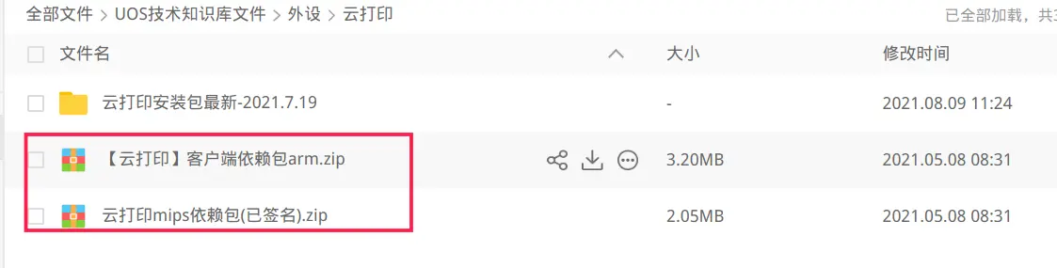



步骤三

安装完成后，我们到启动器中找到统信云打印配置助手：

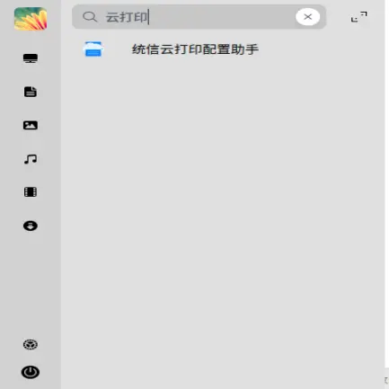

步骤四

打开这个应用，输入前面Windows服务端安装时记录的服务器地址和设置的授权码，然后点击下一步：

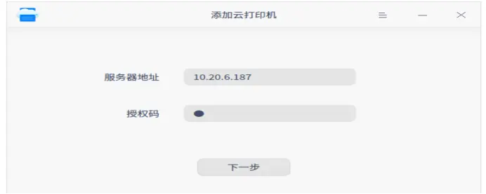

步骤五

选择要添加的打印机： 例：选 Canon LBP2900plus 点击后面的+号（可添加一个或多个云打印机）

步骤六

开启动器中找到点击打印管理器，看打印机是否添加成功

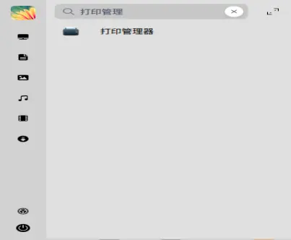

步骤七

打印测试页

注意：windows电脑上如何开启防火墙或者360杀毒软件、360安全卫士木马查杀等软件会将云打印组件清楚掉，从而导致无法正常打印的情况，在安装云打印服务端时务必将云打印设置为可信任文件！

 ©统信软件技术有限公司。访问者可将本网站提供的内容或服务用于个人学习、研究或欣赏，以及其他非商业性或非盈利性用途，但同时应遵守著作权法及其他相关法律的规定，不得侵犯本网站及相关权利人的合法权利。除此以外，将本网站任何内容或服务进行转载，须备注：**该文档出自【faq.uniontech.com】统信软件知识分享平台**。否则统信软件将追究相关版权责任。